EHBO als je slecht of helemaal niet ziet

Nanda van der Burg, Koninklijke Visio

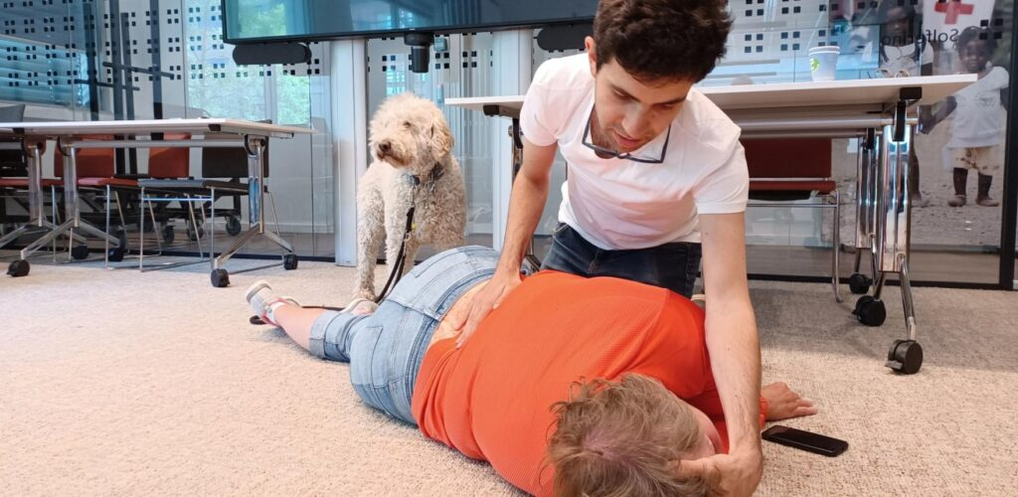

EHBO betekent eerste hulp bij ongelukken. Iets waar iedereen vroeg of laat mee te maken krijgt. Het kan gebeuren dat een kind zich verstikt in een snoepje, je vriend terugkomt met een pijnlijke enkel van een potje voetbal of dat de buurvrouw flauwvalt. Maar hoe doe je dat als je slechtziend of blind bent? En waar kun je het leren? In dit artikel geven we antwoord op veel gestelde vragen rondom EHBO in combinatie met een visuele beperking.

Kan je wel eerste hulp verlenen als je slechtziend of blind bent?
Als je een visuele beperking hebt kan je EHBO verlenen maar het is natuurlijk wel zo dat sommige handelingen wellicht lastig of niet uit te voeren zijn. Denk bijvoorbeeld aan het schoonmaken van een wond of het verwijderen van vuiltje uit een oog. Dit wil echter niet zeggen dat je geen hulp zou kunnen verlenen of dat een cursus niet nuttig is.

In het geval van de wond of een vuiltje in het oog kan je bijvoorbeeld wel de gewonde persoon of een andere aanwezige aanwijzingen geven hoe de wond of oog goed schoongemaakt dient te worden.

Welke EHBO cursussen zijn er?
Om te kunnen helpen als het nodig is kan je een EHBO of reanimatie cursus volgen, of beide. Er zijn verschillende EHBO cursussen, van korte basis cursussen tot langere cursussen. Ze zijn er zowel online als klassikaal.

Waar kan ik online een EHBO cursus volgen als ik slechtziend of blind ben?
Online vind je veel mogelijkheden bij het Rode kruis of bij het Oranje Kruis. Deze online cursussen zijn visueel ingesteld. Als je de video’s niet kan volgen is er de mogelijkheid om klassikaal een cursus te volgen.

Waar kan ik klassikaal een EHBO cursus volgen als ik slechtziend of blind ben?
Verenigingen en bedrijven die zijn aangesloten bij het Oranje kruis kunnen EHBO cursussen geven als je een visuele beperking hebt. Er is bij de eisen voor het diploma rekening gehouden met mensen met een beperking. Als het diploma alsnog te hoog gegrepen is wordt er gebruik gemaakt van certificaten. Dit betekent dat je niet ingezet kan worden als EHBO-er tijdens evenementen, maar dat je wel mensen kan helpen volgens de EHBO regels. Je weet dan dus hoe je moet handelen bij een ongeval.

Bij het Rode kruis zijn korte cursussen te volgen waarna je een certificaat ontvangt.
Ook is het Rode Kruis gestart met het geven van EHBO cursussen specifiek aan mensen met een visuele beperking. Voor meer informatie, kijk op de website van het Rode Kruis of stuur een mail naar rdevries@redcross.nl

Waar moet ik op letten als ik een EHBO cursus ga volgen?
Er zijn honderden verenigingen en bedrijven in Nederland die EHBO cursussen aanbieden. Voor het schrijven van dit stuk heb ik met een aantal van hen gesproken en mensen met een visuele beperking zijn van harte welkom. Als je bij de aanmelding voor een EHBO cursus aangeeft dat jij een visuele beperking hebt kan er gekeken worden naar de mogelijkheden en kunnen eventueel zaken worden aangepast.

Denk hierbij aan de volgende onderdelen van de cursus:

- Hoe kan je de uitleg bij het uitvoeren van fysieke handelingen volgen?
Wil je extra verbale ondersteuning of moet je dichterbij zitten? Of is het handig als je tijdens de oefeningen het slachtoffer speelt zodat je kan voelen hoe de handelingen plaats vinden?
- Hoe kan je de theorie tijdens een powerpoint presentatie volgen?
Als je de presentatie niet goed kan volgen kan het helpen de presentatie te bekijken op je eigen laptop, of kan de instructeur vertellen wat er op het beeld staat.
- Kun je het instructieboekje lezen?
Als je moeite heb met het lezen van een papieren instructieboekje, maar als dit wel lukt in digitale vorm, braille, gesproken of grootletter kan je een paar weken van te voren de tekst aanbieden bij passendlezen. Divers cursusmateriaal van het Oranje Kruis en het Rode kruis is hier al omgezet. Het cursusboekje van het Oranje kruis is bijvoorbeeld te beluisteren via www.passendlezen.nl. Ook kan je mogelijk gebruik te maken van bijvoorbeeld een loep, Google lens, Seeing AI, of de tekst vergroten door een foto te maken en deze op het scherm uit te vergroten.
- Hoe kun je EHBO hulp bieden aan een lotusslachtoffer?
Een lotusslachtoffer is iemand die een ziektebeeld, verwonding of ongeval uitbeeldt. Hoe je diegene in de les EHBO kunt bieden is een kwestie van doen en zelf hulp vragen als je dat nodig hebt. Iemand anders kan bijvoorbeeld meekijken of een wond vies is of een verbandje voor jou gaan halen. Het uitvoeren van de hulp doe je zoveel mogelijk zelf.

Is er een EHBO app voor slechtziende en blinde mensen?
Ben je enthousiast geworden? Bekijk dan alvast eens de EHBO app van het rode kruis. De app is toegankelijk met spraaksoftware VoiceOver of Talkback op je telefoon.
Download de EHBO app voor Android
Download de EHBO app voor iPhone of iPad

Bronvermelding
De foto aan het begin van het artikel is afkomstig van de website van het Rode Kruis.

Heb je nog vragen?
Mail naar kennisportaal@visio.org, of bel 088 585 56 66
Meer artikelen, video’s en podcasts vind je op kennisportaal.visio.org

Koninklijke Visio
expertisecentrum voor slechtziende en blinde mensen
www.visio.org

